静海一中2016-2017第二学期高二生物（6月）
学生学业能力调研卷（文）
本试卷分单项选择题（70分）和不定项选择题（30分）两部分，共100分，考试时间60分钟。
一、单项选择题 （70小题，每小题1分，共70分）
1.由19个氨基酸脱水缩合形成的三条肽链中含有的肽键数目是( )
A．18个 B．17个 C．16个 D．15个
2.花生种子中含有较多的脂肪和蛋白质，萌发时能分解为氨基酸的物质
A．蛋白质 B．脂肪 C．淀粉 D．核酸
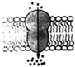
3．如图为某分子跨膜运输的示意图，由图可知，该分子的转运方式是( )
A．自由扩散 B．协助扩散
C．被动运输 D．主动运输
4．下图为生物种类的概念图，对a、b、c所代表的生物分析正确的一项是( )
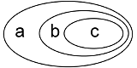
A．a—原核生物、b—细菌、c—流感病毒
B．a—真核生物、b—真菌、c—大肠杆菌
C．a—真核生物、b—植物、c—蓝藻
D．a—原核生物、b—细菌、c—乳酸菌
5.通过植物组织培养技术可培育出大量的香蕉种苗，此技术的理论基础为
A．细胞全能性 B．细胞融合 C．细胞杂交 D．基因重组
6.猎豹高速奔跑追捕羚羊能量直接来源是( )
A．葡萄糖 B．蔗糖 C．肝糖原 D．ATP
7.光合作用的过程包括光反应和暗反应两个阶段．描述正确的是( )
A．光反应阶段固定CO₂ B．暗反应阶段积累ATP
C．光反应阶段分解H₂O D．暗反应阶段释放O₂
8.诗句“野火烧不尽，春风吹又生”所描绘的景象变迁，可视为( )
A．群落的初生演替 B．种群的初生演替
C．群落的次生演替 D．种群的次生演替
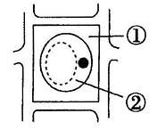
9．将新鲜的苔藓植物叶片放入有少量红墨水、浓度为30％的 蔗糖溶液中，在显微镜下观察，细胞的状态如图所示，此时部位①②的颜色分别是( )
A．①无色②绿色 B．①红色②绿色
C．①红色②无色 D．①红色②红色
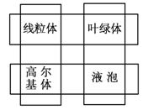
10.右图是根据细胞器的相似点或不同点进行分类的，下列选项中不是此图分类依据的是（ ）
A．是否与能量转换有关
B．有无膜结构
C．是否含有色素
D．是否普遍存在于动植物细胞中
11．信息传递在生物种群的繁衍过程中起着重要作用，如 雌蛾分泌性外激素吸引雄蛾前来交尾，这一过程传递的信息属于( )
A．物理信息 B．化学信息 C．行为信息 D．营养信息
12．近年来，我国针对某些鱼类自然种群衰退的现象，采取了将人工培育的育苗投放如河流、海洋等自然水体中等措施，以利于( )
A．消除水环境的污染 B．降低环境的碳排放
C．防止这些种群消亡 D．增加生态环境的食物链
13．精原细胞中染色体数目与精子中染色体数目之比为( )
A．1：2 B．1：1 C．2：1 D．4：1
14．细胞核中的DNA不能直接到细胞质中指导蛋白质的合成，在DNA和蛋白质之间充当信使的物质是( )
A．ATP B．mRNA C．氨基酸 D．DNA聚合酶
15．在“噬菌体侵染细菌”的实验中，赫尔希和蔡斯使用了放射性同位素³²S和³⁵P，以证明( )
A．DNA是遗传物质 B．蛋白质是遗传物质
C．S是构成核酸的主要元素 D．P是构成蛋白质的主要元素
16．DNA复制是指以亲代DNA为模板合成子代DNA的过程．参与该过程的物质是( )
①DNA ②DNA聚合酶 ③脱氧核苷酸 ④mRNA ⑤tRNA．
A．①②③ B．①②④ C．②③⑤ D．②④⑤
17．有关细胞器结构与功能的叙述，正确的是( )
A．液泡是唯一含有色素的细胞器
B．内质网是蛋白质加工、分类和包装的“车间”
C．线粒体与叶绿体都有两层膜，都与能量转化有关
D．核糖体都附着在内质网上
18．由雌雄配子结合形成的受精卵可能具有与亲代不同的基因型，其主要原因是( )
A．基因重组 B．基因突变 C．染色体结构变异 D．染色体数目变异
19．用六倍体普通小麦和二倍体黑麦杂交得到的子代是
A．单倍体 B．二倍体 C．四倍体 D．八倍体
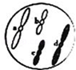
20．如图所示细胞中可互称为同源染色体的是( )
A．a与b
B．b与d
C．c与d
D．a与d
21．一种生物的同一种性状的不同表现类型被称之为相对性状．下列不属于相对性状的是( )
A．兔的白毛与黑毛 B．人的体重与身高
C．豌豆的红花与白花 D．水稻的糯性与非糯性
22．蚕豆体细胞有12条染色体．将正在萌发的蚕豆置于4度低温培养一段时间后，取其根尖制作装片，在显微镜下观察，细胞中染色体数目应该是
A．6或12条 B．6或18条 C．12或18条 D．12或24条
23．生物进化的实质是( )
A．环境的自然选择 B．种群基因频率的定向改变
C．用进废退和获得性遗传 D．物竟天择，适者生存
24．不管是生活在极地还是赤道，人体体温保持相对稳定，其原因是人体能通过( )
A．皮肤不断散热
B．骨骼肌和内脏不断产热
C．神经调节和体液调节调控机体产热
D．神经调节和体液调节调控机体产热和散热
25．有机磷农药中毒会导致肌肉处于痉挛状态（骨骼肌持续收缩），其原因可能是该农药抑制了( )
A．突触前膜释放神经递质
B．神经递质与受体结合
C．神经递质在神经元之间进行传递
D．结合于突触后膜受体上的神经递质分解
26．实验中，从菠菜叶片中提取叶绿素色素常用的溶剂为( )
A．层析液 B．水 C．无水乙醇 D．1%HCl
27．下列有关细胞呼吸的说法中，正确的是 ( )
A．真核细胞都能进行有氧呼吸
B．原核细胞无线粒体，不能进行有氧呼吸
C．空气中的病毒一般进行有氧呼吸
D．进行有氧呼吸的细胞中肯定含有与有氧呼吸有关的酶
28．小朱将洋葱表皮放入质量浓度为0.3g/mL蔗糖溶液中一段时间，然后在显微镜下观察，看到表皮细胞紫色的中央液泡缩小，这一现象说明表皮细胞
A．发生了质壁分离 B．在生长 C．发生了分裂作用 D．在分化
29．若以人的口腔上皮细胞为实验材料，用吡罗红甲基绿染色，在显微镜下可观察到( )
A．细胞整体被染成绿色 B．细胞核被染成绿色
C．细胞整体被染成红色 D．细胞核被染成红色
30．人体脂肪细胞中含量最多的有机物是 （ ）
A．蛋白质 B．糖类 C．水 D．脂肪
31．某单细胞生物无核膜结构，但可以利用CO₂合成糖类物质，该生物是( )
A．蓝藻 B．变形虫 C．酵母菌 D.大肠杆菌
32.豌豆叶肉细胞的DNA分子中，含有的碱基种类是
A．1种 B．4种 C．5种 D．8种
33．为达到降低呼吸速率以延长苹果贮藏期的目的，可采取的措施是( )
A．增加氧气浓度 B．提高贮藏温度
C．降低CO₂浓度 D．降低O₂浓度
34．从菠萝中提取某种酶，在烹饪前将其与牛肉混合，可使牛肉中的部分蛋白质分解而便于人体消化和吸收．该酶可能是( )
A．脂酶 B．淀粉酶 C．蛋白酶 D．核酸酶
35．蝌蚪在发育过程中尾巴逐渐消失．该过程发生了( )
A．细胞凋亡 B．细胞衰老 C．细胞休眠 D．细胞癌变
36．为了便于统计高等生物体细胞的染色体数目，最适宜的观察时期是有丝分裂的( )
A．间期 B．前期 C．中期 D．末期
37．下图为某染色体结构发生变异的示意图，该变异类型为( )
A．倒位 B．易位 C．缺失 D．重复
38．提取某病毒的遗传物质，测得其嘌呤（A+G）和嘧啶（U+C）分别占总核苷酸量的30%和70%，由此判断该病毒可能是( )
A．单链RNA病毒 B．双链RNA病毒
C．单链DNA病毒 D．单链DNA病毒
39．对于二倍体西瓜来说，四倍体西瓜是一个新的物种，原因是
A．基因频率发生了改变 B．产生了生殖隔离
C．发生了染色体变异 D．出现了新的基因
40．科学家通过诱变育种方法可培育出具有优良性状的新品种，如( )
A．杂交水稻 B．转基因抗虫棉
C．太空甜椒 D．克隆羊
41．下列有关人类遗传病的叙述中，正确的是
A．21三体综合征是一种常见的多基因遗传病
B．控制人类红绿色盲的基因位于X和Y染色体的同源区段
C．猫叫综合征是人的第5号染色体部分缺失引起的遗传病
D．调查人群中某种遗传病的发病率时，最好在某患者家系中进行调查
42．农业生产中人们可通过去除农田的杂草而实现增产，农田中杂草与农作物的关系可能是( )
A．种间竞争 B．种内竞争 C．种内互助 D．互利共生
43．调查某菜园蚯蚓数量的适宜方法是( )
A．直接计数法 B．样方法 C．目测估算法 D.标志重捕法$
44.下图表示基因、蛋白质和性状三者间的关系，①、②表示的过程分别是
②
DNA(基因)
mRNA
蛋白质

性

状
直接
间接
①
A．复制、转录 B．转录、复制 C．转录、翻译 D．翻译、转录
45．将乙肝疫苗通过肌肉注入人体时，乙肝疫苗首先进入人体的( )
A．血浆 B．组织液 C．淋巴 D．细胞内液
46．森林中生长着乔木、灌木和草本植物，形成群落的垂直结构。这种分层现象主要与下列哪一因素有关（ ）
A.温度 B.湿度 C.土壤 D.光照强度
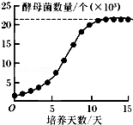
47．小张同学进行“培养液中酵母菌种群数量的变化”实验，结果如图．他所用的培养液体系的K值（环境容纳量）约为( )
A．1000个 B．2100个 C．10500个 D．21000个
48．谚语“苗多欺草，草多欺苗”反映的种间关系是
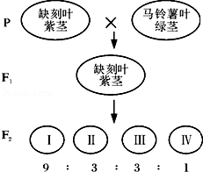
A．互利共生 B．寄生 C．竞争 D．捕食
49．番茄中，缺刻叶（C）对马铃薯叶（c）为显性，紫茎（A）对绿茎（a）为显性，两对性状相互独立，从如图可以推出，Ⅰ的表现型为( )$
A．缺刻叶紫茎
B．缺刻叶绿茎
C．马铃薯叶紫茎
D．马铃薯叶绿茎
50．为了探究酵母菌细胞呼吸的方式，某同学将实验材料和用具按如图所示安装好。以下关于该实验的说法，不正确的是( )
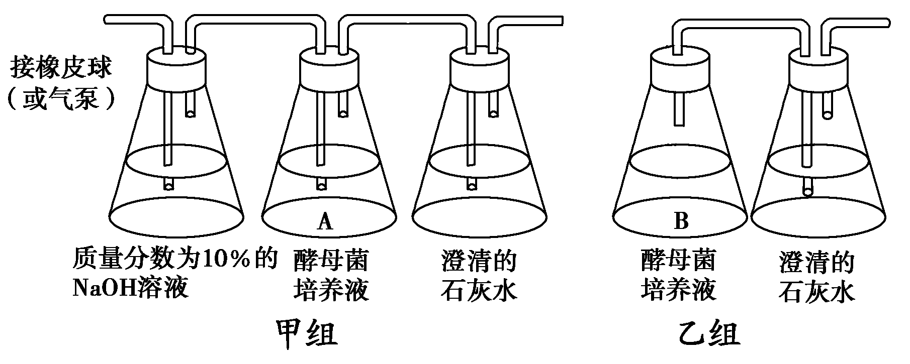
A．甲、乙两组实验探究的分别是酵母菌在有氧、无氧条件下的呼吸方式
B．加入质量分数为10%的NaOH溶液是为了吸收空气中的CO₂
C．将橙色的重铬酸钾溶液滴入B瓶中变成灰绿色，证明有酒精产生
D．乙组中B瓶先封口放置一段时间的目的是消耗B瓶中的O₂以形成无氧的环境
51.育种工作者获得单倍体植株常用的方法是（ ）
A．用花粉进行离体培养 B．用叶肉细胞进行离体培养
C．用X射线照射萌发的种子 D．用秋水仙素处理幼苗$
52.人体的肌肉细胞直接从下列哪种细胞外液中吸收葡萄糖（ ）
A．血浆 B．淋巴 C．组织液 D．以上都可以
53.秋水仙素诱导多倍体形成的原因是（ ）
A．促进细胞融合 B．抑制细胞有丝分裂时纺锤体的形成
C．促进染色单体分开，形成染色体D． 诱导染色体多次复制
54．狼依据兔留下的气味进行捕食．兔依据狼的气味或行为特征躲避猎摘。这说明（ ）
A.生命活动的正常进行必须依靠化学信息的作用
B.生命活动的正常进行必须依靠行为信息的作用$
C.信息素是进行信息传递唯一的信号
D.信息能够调节生物的种间关系，以维持生态系统的稳定
55.下列关于抗体的叙述，错误的是（ ）
A．抗体的本质是蛋白质
B．抗体是由浆细胞产生的
C．抗体的作用体现了蛋白质具有免疫功能
D.抗体参与非特异性免疫
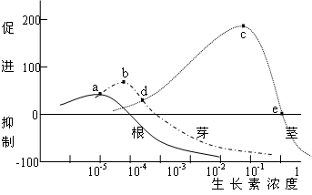
56.分析下图，以下说法不正确的是（ ）
A.a点对应的生长素浓度为促进根生长的最适浓度
B.b点对应的生长素浓度为促进芽生长的最适浓度
C.c点对应的生长素浓度为促进茎生长的最适浓度
D.d点对应的生长素浓度抑制芽的生长
57.植物激素乙烯的主要作用是
A.促进细胞分裂 B．促进细胞伸长
C.促进果实成熟 D．促进叶和果实的衰老和脱落
58．群落演替过程中，物种多样性最丰富的阶段是（ ）
A．地衣阶段 B．草本植物阶段 C．苔藓阶段 D．森林阶段
59.谚语“螳螂捕蝉，黄雀在后”反映出螳螂和蝉之间的种间关系是
A．寄生 B．竞争 C．捕食 D．互利共生
60. 下列生态系统，恢复力稳定性最高的是
A．热带雨林生态系统 B．草原生态系统
C．苔原生态系统 D．农田生态系统
61. tRNA上三个相邻碱基为UAC，那么它所携带的氨基酸为( )
A．GUA(缬氨酸) B．CAU(组氨酸)
C．UAC(酪氨酸) D．AUG(甲硫氨酸
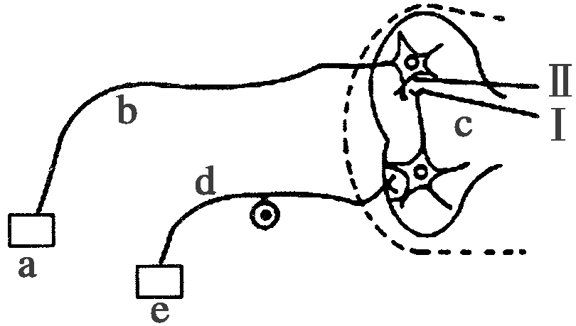
62. 如图是反射弧的模式图(a、b、c、d、e表示反射弧的组成部分，Ⅰ、Ⅱ表示突触的组成部分)，有关说法正确的是
A．正常机体内兴奋在反射弧中的传导是单向的
B．切断d、刺激b，不会引起效应器收缩
C．兴奋在结构c和结构b的传导速度相同
D．Ⅱ处发生的信号变化是电信号→化学信号→电信号
63. 在细胞免疫过程中，能使靶细胞裂解死亡的是（ ）
A. 浆细胞 B. 红细胞 C. B 细胞 D. 效应 T 红胞
64. 我国科学家屠呦呦获得了2015年诺贝尔生理学或医学奖，她从黄花蒿中成功分离提取了抗疟药物青蒿素。黄花蒿的药用意义说明了生物多样性具有（ ）
A. 直接价值 B. 间接价值 C. 潜在价值 D. 生态价值
65. 叶绿体色素能够在滤纸上扩散，其中扩散得最慢含量最多的分别是
A. 胡萝卜素、叶黄素 B. 叶黄素、叶绿素a
C. 叶绿素a、叶绿素b D. 叶绿素b、叶绿素a
66.高等植物有氧呼吸和无氧呼吸，都能产生二氧化碳，它们分别形成于
①细胞质基质 ②叶绿体 ③核糖体 ④线粒体
A．④① B．③② C．①④ D．②④
67. 有关原癌基因与抑癌基因的叙述，正确的是（ ）
A．原癌基因是细胞内多余的基因
B．抑癌基因可阻止细胞的不正常增殖
C．正常细胞中缺乏抑癌基因
D．原癌基因仅存在于癌变的细胞中
68. 下图a→d表示连续分裂细胞的两个细胞周期。下列叙述不正确的是
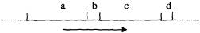
A．a和b为一个细胞周期 B．c段结束DNA含量增加一倍
C．遗传物质平分一般发生在d段 D．b和c为一个细胞周期
69. 在非特异性免疫和特异性免疫中都发挥作用的细胞是（ ）
A.浆细胞 B.吞噬细胞 C.效应T细胞 D记忆淋巴细胞
70. 生态系统具有自我调节能力以保持自身结构与功能的稳定，以下不属于生态系统自我调节的实例是（ ）
A.使用毒鼠药控制农田中老鼠的种群生长
B.某水环境中的微生物可降解有机污染物
C.某种动物在其种群密度较高时繁殖能力下降
D.某森林鸟类的数量因害虫的数量的增加而增加
二、不定项选择题（共15小题，每小题2分，共30分。在每小题四个选项中，选出符合题目要求的选项，全部选对得3分，选对但不全得1分，选错或不答得0分）
71．下列关于生物体细胞结构及功能的叙述中，正确的是（ ）
A．线粒体是人体细胞产生CO2的唯一场所
B．细胞核内的核仁，与核糖体的形成有关
C．高等植物细胞内的ATP都是在叶绿体或线粒体内形成的
D．细胞膜的结构特点是具有一定的流动性
72．某光照条件下，测得大棚中生菜叶片的CO₂吸收量和释放量相等，要使其CO₂吸收量大于释放量，可采取的措施有( )
A．提高温度 B．提高O₂浓度 C．提高光照强度 D．提高N₂浓度
73．科学家试图构建具有生物膜功能的人工膜，该膜应该含有( )
A．脂质 B．蛋白质 C．淀粉 D．核酸
74．下图是生态系统的能量流动图解，对此图解的理解错误的是 （ ）
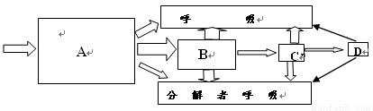

A．图中方框的大小可表示该营养级生物所具有的能量多少
B．该图中C所具有的能量为B的10%
C．该图中的A表示流经该生态系统的总能量
D．图中A具有的能量是B、C、D的能量之和
75．正常情况下子女性染色体的来源应该是( )
A．儿子的X染色体来自其父亲 B．儿子的Y染色体来自其父亲
C．女儿的一条X染色体来自其父亲 D．女儿的X染色体均来自其母亲
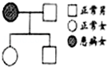
76．如图为某遗传病的遗传系谱图．由图可推测该病可能
是( )
A．常染色体显性遗传病
B．常染色体隐性遗传病
C．X染色体显性遗传病
D．X染色体隐性遗传病
77．圆粒、皱粒豌豆是孟德尔在杂交实验中用过的实验材料．与圆粒豌豆相比，皱粒豌豆中蔗糖含量相对较高，这是由于皱粒豌豆的淀粉分支酶发生了突变，造成该酶不能合成，从而影响了蔗糖向淀粉的转化．由此可推测，突变的淀粉分支酶基因( )
A．不能遗传 B．可以遗传
C．不再发生突变 D．通过控制酶的合成而控制性状
78．物质跨膜运输的方式包括（ ）
A．自由扩散 B．主动运输 C．协助扩散 D．胞吞和胞吐
79．健康人进餐后，血液中胰岛素和胰高血糖素含量最可能发生的变化是
A．胰高血糖素下降 B．胰岛素下降
C．胰高血糖素上升 D．胰岛素上升
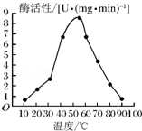
80．某同学从某真菌中提取了一种纤维素酶，他研究了温度对该纤维素酶活性的影响，结果如图．从图可推测( )
A．此酶的最适温度为50℃
B．降低温度可显著降低此酶活性
C．提高温度可显著增强此酶活性
D．此酶在40℃～60℃的温度范围内使用较好
81.下列生理过程，对生物体有利的有（ ）
A．细胞增殖 B．细胞衰老 C．细胞分化 D．细胞凋亡
82.含有色素的细胞器有（ ）
A．叶绿体 B．线粒体 C．内质网 D．液泡
83.真核生物和原核生物共有的细胞结构有（ ）
A．核糖体 B．中心体 C．细胞膜 D．高尔基体
84.采用假说演绎法作为实验方法的有（ ）
A．摩尔根 B．孟德尔 C．萨顿 D．欧文顿
85.共同进化发生在（ ）
A．猎豹和斑马之间 B．浅色桦尺蠖和深色桦尺蠖之间
C．好氧型生物和环境之间 D．杂草和水稻之间

静海一中2016-2017第二学期高二生物（文6月）
学生学业能力调研卷 答 案

一、单项选择题I：本大题共70小题，每小题1分，共70分．在每小题列出的四个选项中，只有一项符合题目要求．
1-5 CADDA 6-10 DCCBB 11-15 BDCBA 16-20ACACD
21-25 BDBDD 26-30 CDABA 31-35 ABDCA 36-40 CCABC
41-45 CABCB 46-50 DDCCC 51-55 ACBDD 56-60 DCDCD
61-65 DADAD 66-70 ABDBA
二、多项选择题：本大题共15小题．每小题2分．共30分．在每小题列出的四个选项中，至少有2个选项是正确的，全选对得2分，少选且正确得1分，未选、错选得0分．
71． ABD 72．AC 73．AB 74．D 75．BC
76．ABC 77．BD 78．ABC 79．AD 80．D 81.ABCD 82.AD 83.AC 84.AB 85.ACD

